1. Получите с помощью утилиты **wmic** информации об физической оперативной памяти компьютера, поясните эту информацию.

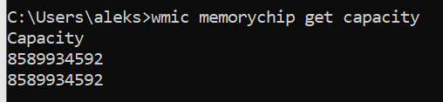

Размер оперативной памяти в байтах.

1. Получите с помощью утилиты **powershell** информации об физической оперативной памяти компьютера, поясните эту информацию.

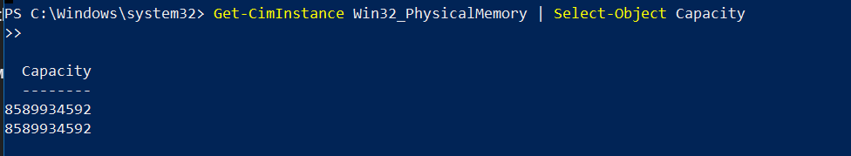

Аналогичная информация с 1ым заданием.

1. Получите с помощью утилиты **systeminfo** информации об оперативной памяти компьютера, поясните эту информацию.

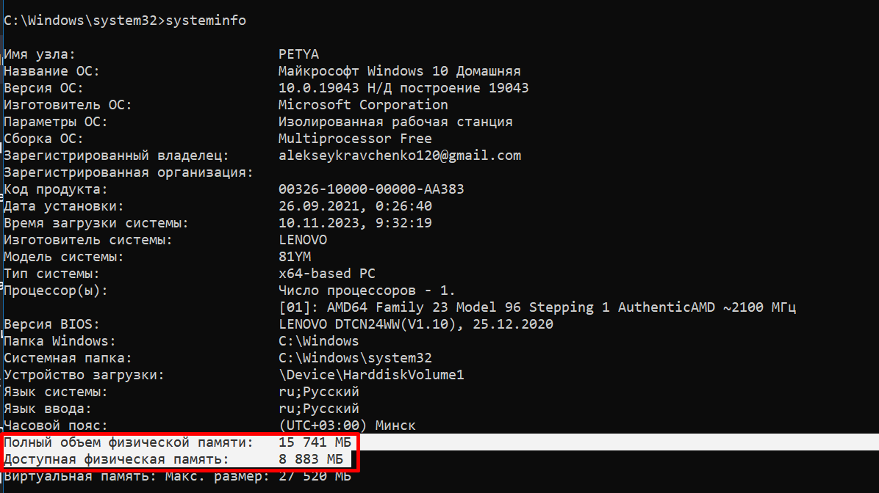

1. Получите с помощью утилиты **performance monitor** информации об оперативной памяти компьютера, поясните эту информацию.

**Нажимаем зеленый плюсик -> память**

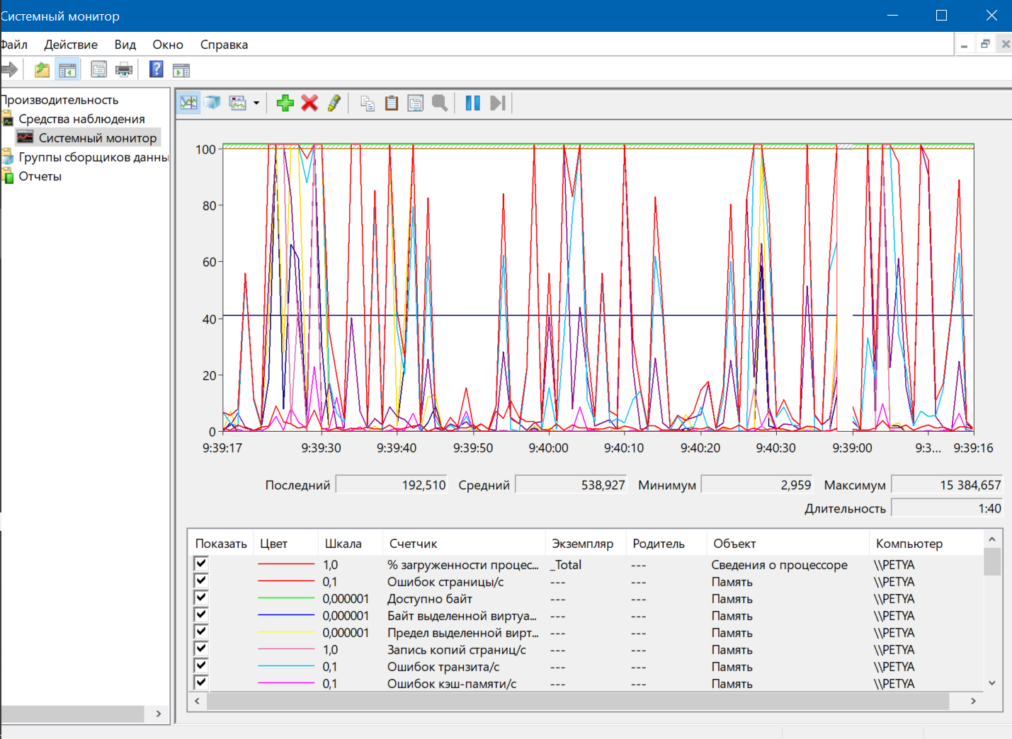

**Задание 02.Windows**

1. Разработайте консольное приложение **OS06_02**, выполняющее длинный цикл.
2. Продемонстрируйте с помощью отладчика адреса расположения модулей приложения **OS06_02**.

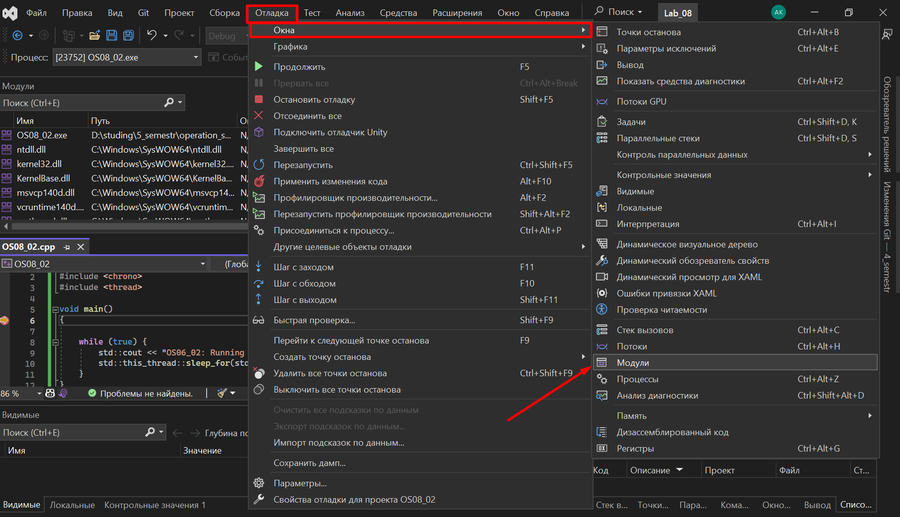

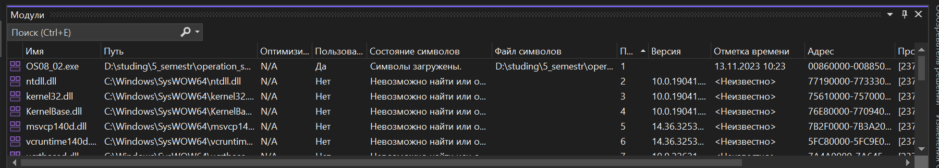

1. Установите для приложения **OS06_02** стандартный адрес загрузки в память.

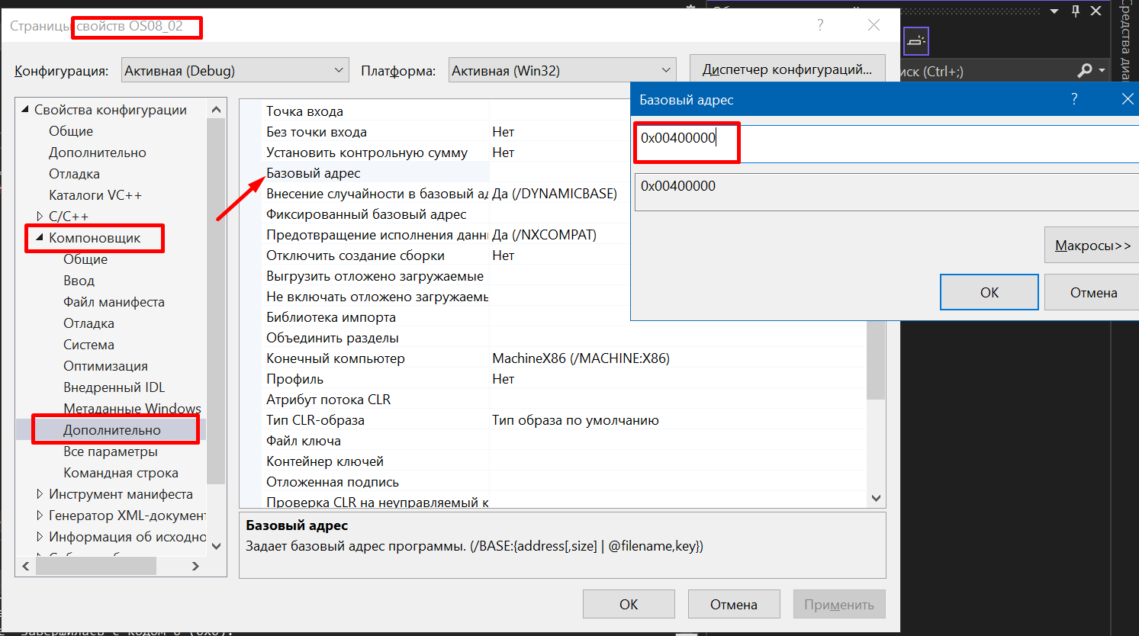

1. Продемонстрируйте с помощью отладчика стандартный адрес расположения модулей приложения **OS06_02**

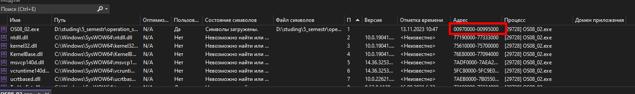

**Задание 03.Windows**

1. Разработайте консольное приложение **OS06_03**, выполняющее получение 256 страниц оперативной памяти.
2. Разместите в этой памяти массив типа **int,** полностью занимающее все 256 страниц.
3. Заполните этот массив нарастающей последовательностью чисел с шагом 1.
4. Запишите 3 первых буквы своей фамилии в 16-ричными числами в кодировке Windows-1251.
5. Найдите в полученной области памяти с помощью отладчика значение в байте, имеющем адрес вычисленный по следующему принципу: номер страницы = число в нулевом байте, смещение в странице = число 12 бит в 1ом и втором байтах.

*Пример: Иванов*

*И = C8*

*в = E2*

*а = E0*

*Страница C8 = 200, смещение E2E = 3630*

***Для лабы не нужен скрин ниже. Go to ‘Это нужно’.

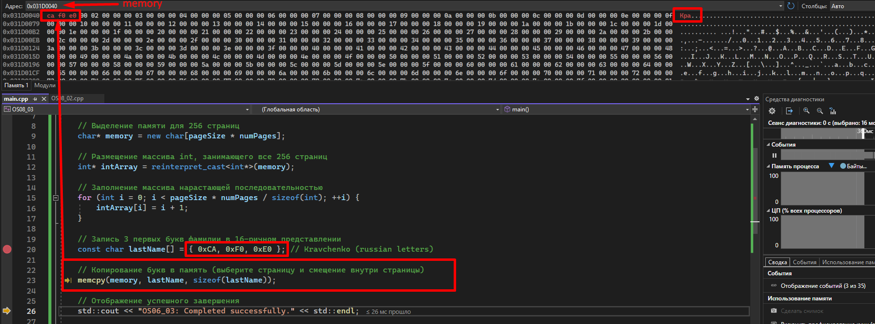

Это нужно:

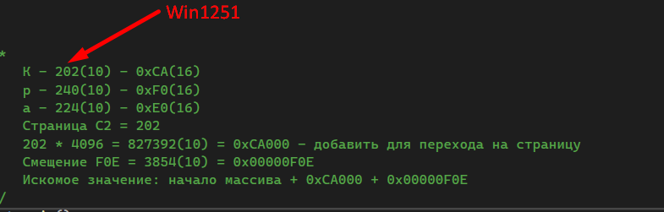

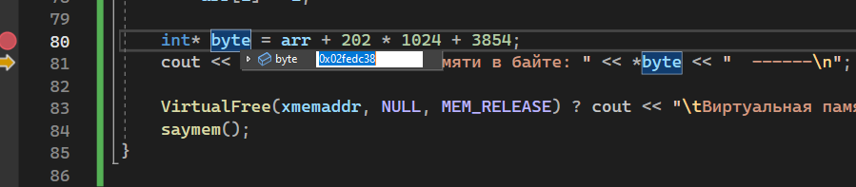

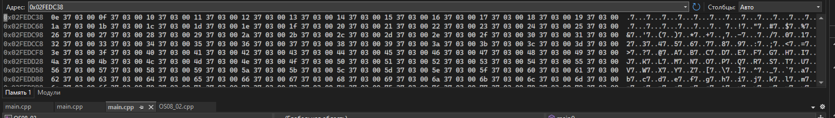

**Задание 06.Linux**

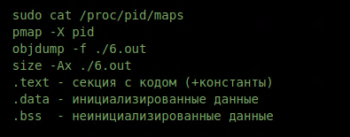

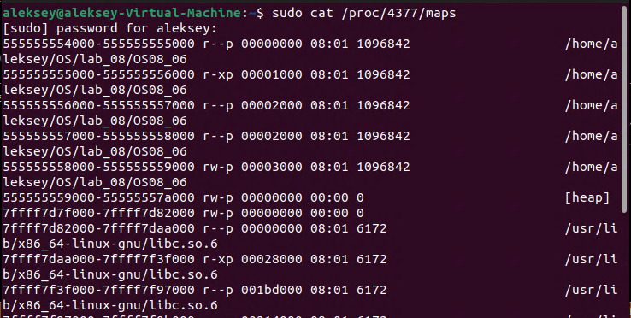

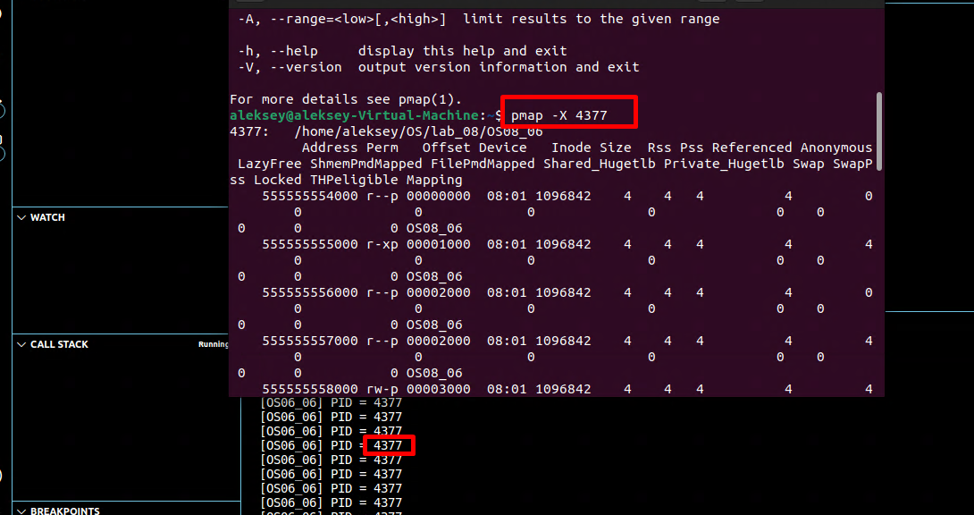

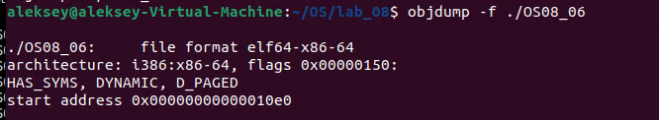

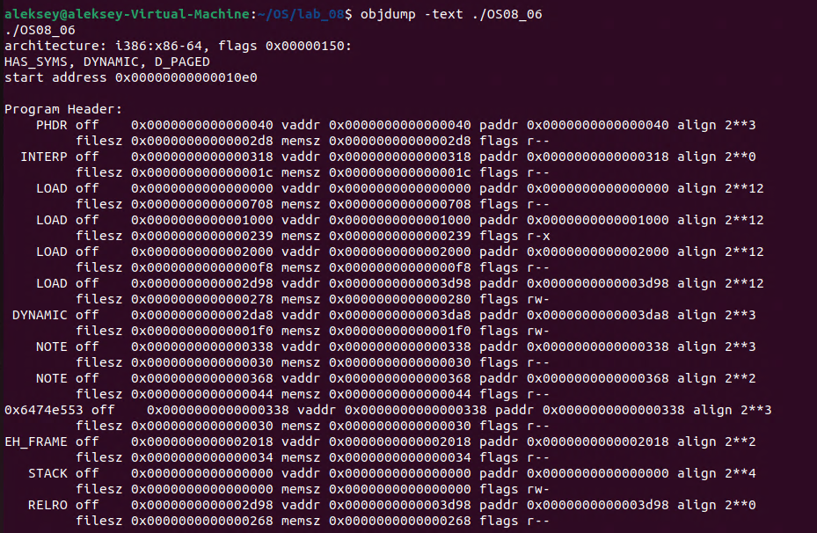

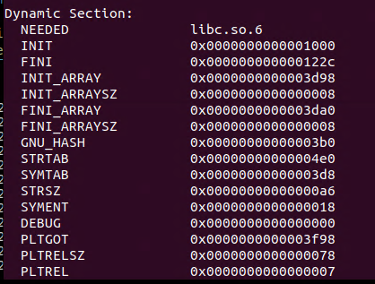

Инициализированные данные:

